**Практическая работа**

**«Где и почему расположены богатые и бедные регионы мира»**

**Задание 1.** Сравните анаморфозу ВВП (рис. 90, стр. 177) с политической картой мира из атласа. Ответьте на вопросы.

***1) Размеры, каких государств:***

- больше их реальной площади________________________________________________________________

__________________________________________________________________________________________

__________________________________________________________________________________________

- меньше их реальной площади________________________________________________________________

__________________________________________________________________________________________

__________________________________________________________________________________________

***2) Как выглядит Россия на анаморфозе? Почему?***________________________________________________

__________________________________________________________________________________________

__________________________________________________________________________________________

_______________________________________________________________________________________________

___________________________________________________________________________________________

***3) Объясните причины несоответствий.*** ______________________________________________________

_______________________________________________________________________________________________

_____________________________________________________________________________________________

____________________________________________________________________________________________

___________________________________________________________________________________________

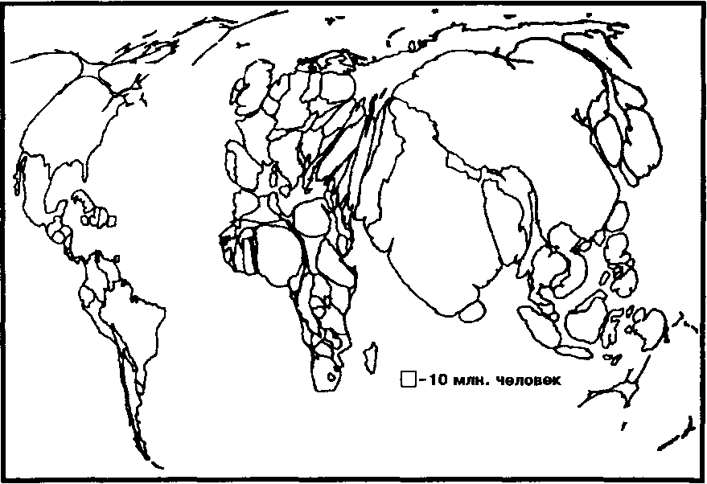Рис. 1. Анамарфоза «Численность населения»

**Задание 2.** На основе анаморфоз «Численность населения» и «ВВП стран мира» приведите примеры стран

1) Страны, которые выделяются численностью населения, но не богатством________________

_________________________________________

_________________________________________.

2) Страны, которые выделяются богатством, а не численность населения___________________

_________________________________________

_________________________________________.

3) В чём причина несоответствий?__________________________

______________________________________________________________________________________________

______________________________________________________________________________________________

_______________________________________________________________________________________________

____________________________________________________________________________________________.

**Задание 3.** Сравните рейтинг стран, вошедших в первую десятку по объёмам **ВВП на душу населения** и странами-лидерами **по ВНД на душу населения**. Где расположены эти страны?

_______________________________________________________________________________________________

____________________________________________________________________________________________.

**ВЫВОДЫ:**

В каких регионах мира находятся наиболее богатые страны, в каких наиболее бедные?__________________

____________________________________________________________________________________________.

Где находятся «богатые и «бедные» регионы? ____________________________________________________.

Всегда ли есть взаимосвязь между природными условиями и уровнем ВВП на душу населения?________________________________________________________________________________

__________________________________________________________________________________________

Как размещены страны с разным уровнем дохода на континентах?___________________________________

____________________________________________________________________________________________.